Supervised Fine-Tuning (SFT)：在人工智能和机器学习领域，SFT是一种策略，涉及到使用预训练的大型模型并在有监督的情况下进行微调，以便使其适应特定任务或领域。

茴香豆个人知识助手有以下四个组成部分，首先是我们的知识库通常是我们企业内部或者是个人所在领域的专业技术文档等实时更新的数据，那目前茴香豆支持了Markdong PDFPowerpoint等常用的一些文件的格式，其可设置接受问题和拒答问题的事例来控制助手的回答范围，那第二个部分则是前端呃，也就是我们问答助手，读取用户提问和回答的平台。第三部分则是我们的大模型，目前茴香豆支持本地调用大模型书生和通义和云端（包括ChatGPT）
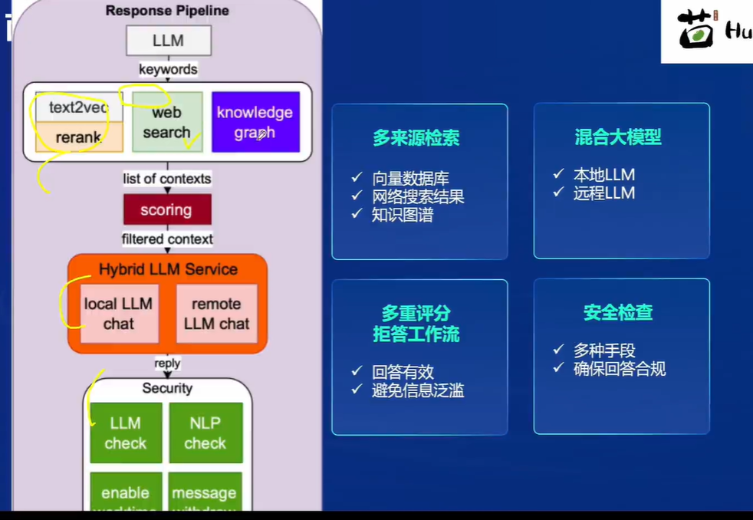
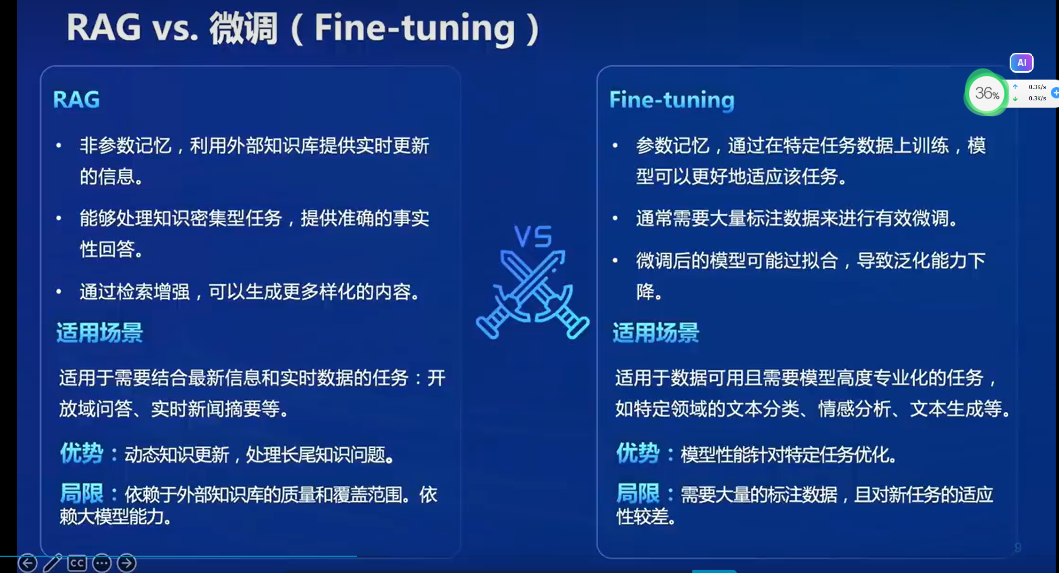
茴香豆并不是一款单独的RAG应用，有应对真实使用场景的工作流设置：分别是预处理拒答工作流和应答工作流，在预处理的部分会将用户的输入筛选然后转换为合适的问询，合适的问询进入拒答工作流后，进行本身的分析和数据库中数据的比较，来给出问题相关性的得分，之后进入应答工作流（LLM scoring）。
